Муниципальное бюджетное образовательное учреждение дополнительного образования детей «Детская школа искусств им. С. С. Прокофьева» г. Азова

|  |
| --- |
|  |
| Советы учащимся-пианистам для подготовки к техническому зачёту в таблицах и схемах |
|  |

г. Азов

2013 год

***Дорогие ребята!***

*Эта маленькая книжка станет вашим постоянным спутником на всё время обучения в музыкальной школе в классе фортепиано.*

*Мне очень хочется, чтобы вы подружились с ней. Ведь она будет вам помогать готовиться к техническим зачётам. Хотя впервые с этим зачётом вы сталкиваетесь только в третьем классе, но готовиться к нему необходимо уже с первых занятий музыкой.*

*Все правила и советы по подготовке к зачёту изложены в понятной и доступной форме в виде схем и таблиц.*

***Желаю вам успехов в нелёгком деле развития фортепианной техники!***

*Ясинская Т.В.*

**Из чего состоит технический зачёт ? И что это такое?**

1. **Гаммовый комплекс**

Гаммовый комплекс—это набор разных видов технических формул: гамм, аккордов, арпеджио и других.

Эти компоненты требуют постоянной тренировки, как у спортсменов.

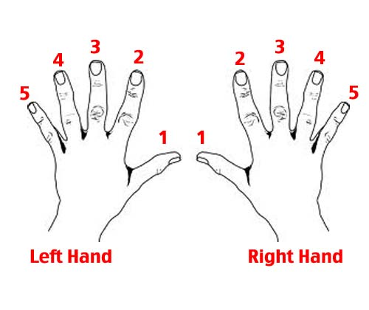 Все перечисленные составляющие гаммового комплекса имеют тесную аппликатурную взаимосвязь.

Аппликатура—это номера пальцев.

Каждый грамотный музыкант обязан знать буквенные обозначения нот и аккордов. Запомнить их вам поможет этот рисунок:

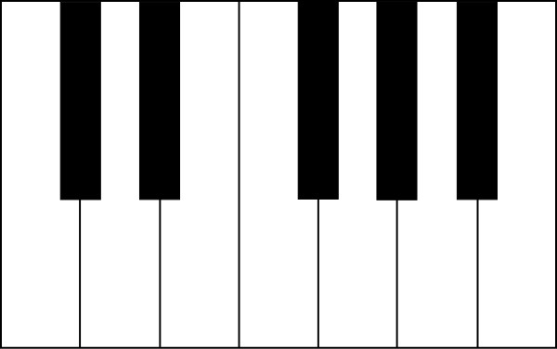

**С**

**H**

**F**

**Е**

**B**

**D**

**A**

**G**

**А—ля; E—ми;**

**В—си бемоль; F—фа;**

**С—до; G—соль;**

**D— ре;**

**H—си;**

**Гаммы**

Гамма—это поступенный звукоряд.

Гаммы бывают минорные и мажорные, диатонические и хроматические. Различие между диатонической и хроматической гаммами состоит в том, что в диатонической используются и тоны, и полутоны, а в хроматической только полутоны. От этого зависит аппликатура.

Обычно тренаж начинается игрой гаммы на две или четыре октавы. Играя любую гамму, не следует забывать о значительной роли первого пальца при подкладывании, ведь именно от него зависит ровность и чёткость исполнения. Нужно стараться подкладывать первый палец плавно, легко и незаметно, готовя его заранее к подмене.

**Аппликатура в хроматических гаммах**

Правая рука: ↑—1,2; ↓—1,3.

Левая рука: ↑—1,3; ↓—1,2.

**Аппликатура в диатонических гаммах**

**I. « Белые гаммы» ( от белых клавиш):**

|  |  |
| --- | --- |
| **мажорные** | **минорные** |
| **До - С** | **до -Cm** |
| **Соль -G** | **соль - Gm** |
| **Ре -D** | **ре - Dm** |
| **Ля - A** | **ля - Am** |
| **Ми - E** | **ми - Em** |

Пр. р.– на VII ступени

**4-й**

Л. р.– на II ступени

Исключения!

Фа мажор ( Пр. р $-$ на си-бемоль) и си минор( Л. р.– на фа#)

**II. Бемольные гаммы:**

Пр. р.– на си-бемоль

**4-й**

Л. р.– на IV ступени (новом бемоле)

**III. Гаммы, где используются группы из трёх чёрных клавиш**

**(Фа#, Соль#, Ля #.):**

Пр. р. – на ля#( или си-бемоль)

**4-й**

Л. р. – на фа# ( или соль-бемоль)

**Аккорды**

После небольшой «разминки» в гамме играют различные аккорды.

Аккорд — это одновременное звучание трёх или более звуков, расположенных в определённом порядке. Все аккорды играют с обращениями. Они могут быть трёх или четырёх звучными, всё зависит от размера руки пианиста и интервального состава аккорда.

Каждый следующий аккорд нужно готовить глазами, хорошо погружая пальцы в клавиатуру. При этом необходимо следить за состоянием запястья—оно не должно подниматься или фиксироваться.

**Арпеджио**

Арпеджио — это аккорд, звуки которого исполняются неодновременно. В учебной практике применяют следующие виды арпеджио:

При игре арпеджио большое внимание надо уделять объединяющему движению руки. А также следить за мягким погружением в клавиатуру первого пальца.

**Аппликатура в аккордах и арпеджио**

**(по четыре звука)**

|  |  |
| --- | --- |
| **мажорные** | **минорные** |
| **До - C** | **ля - Am** |
| **Соль -G** | **ми - Em** |
| **Фа - F** | **ре -Dm** |

**I. Гаммы до 2-х знаков при ключе:**

|  |  |  |  |
| --- | --- | --- | --- |
|  | Трезвучие | Секстаккорд | Квартсекстаккорд |
| Правая рука | 3 | 4 | 4 |
| Левая рука | 4 | 4 | 3 |

**II. Мажорные гаммы от двух знаков при ключе:**

|  |  |
| --- | --- |
| **Диезные** | **Бемольные** |
| **Ре - D** | **Cи-бемоль -B** |
| **Ля - A** | **Ми- бемоль- E** |
| **Ми - E** | **Ля- бемоль- A** |
| **Си - H** | **Ре- бемоль- D** |
| **Фа# - F#** | **Соль- бемоль -G** |

|  |  |  |  |
| --- | --- | --- | --- |
|  | Трезвучие | Секстаккорд | Квартсекстаккорд |
| Правая рука | 3 | 4 | 4 |
| Левая рука | 3 | 4 | 3 |

**III. Минорные гаммы от двух знаков при ключе:**

|  |  |
| --- | --- |
| **Диезные** | **Бемольные** |
| **си - Hm** | **соль - Gm** |
| **фа# - F#m** | **до - Cm** |
| **до# - C#m** | **фа - Fm** |
| **соль# - G#m** | **си-бемоль - Bm** |
| **ре# - D#m** | **ми-бемоль - E m** |

|  |  |  |  |
| --- | --- | --- | --- |
|  | трезвучие | Секстаккорд | Кварт секстаккорд |
| Правая рука | 3 | 4 | 3 |
| Левая рука | 4 | 4 | 3 |

**2.Чтение с листа**

Чтение с листа — это исполнение незнакомого произведения с одного проигрывания. Чтобы сделать это, необходимо провести предварительный анализ нотного текста.

**Схема для предварительного анализа текста**

Некоторые правила чтения с листа

* Надо заранее увидеть как движется мелодия:
* Зрительно опереться на основные элементы гаммового комплекса: гаммы, аккорды, арпеджио, продумать аппликатуру.
* Определить строение мелодии: мотивы, фразы, предложения.
* Глаза всегда должны опережать движения рук.

**3. Транспонирование**

Транспонирование — это перенос произведения или его части в другую тональность. Ему всегда предшествует чтение с листа (см. выше).

Замена знаков— самый лёгкий вид транспонирования на 1/2тона.

Мысленно надо поменять ключевые знаки, а ноты оставить без изменения.

|  |  |  |
| --- | --- | --- |
| Знак | При повышении | При понижении |
| **#** | **X** | **** |
| **** | **~~#~~** | **** |
| **** | **** | **** |

Наиболее трудным считается транспонирование на 1 тон, т. к. кроме новых ключевых знаков, приходится мысленно ноты, записанные на линейках представлять между линейками.

Некоторые правила транспонирования

* Глазами познакомиться с произведением как при чтении с листа;
* Точно определить новую тональность (ключевые знаки);
* Точно определить изменится ли аппликатура;
* Исполнить в более спокойном темпе произведение в новой тональности.

**4. Подбор по слуху**

Умение подобрать на слух аккомпанемент к знакомой мелодии является показателем обще музыкального развития юного исполнителя. Чтобы правильно подобрать аккомпанемент к мелодии нужно :

* Выразительно её сыграть одной рукой;
* Определить её строение (мотивы, фразы, предложения, найти повторные моменты и т. д.);
* Определить тональность ( ключевые знаки, тонику), в ней построить Т, S, D.
* Вслушаться и определить какие из них подходят к опорным звукам мелодии;
* Выставить буквенно-цифровые обозначения;
* Определить жанр (песня, танец, марш);
* Выбрать подходящую фактуру аккомпанемента;
* Выразительно сыграть.

**5. Этюд**

Этюд — это пьеса, направленная на освоение технических формул, например: гаммообразных пассажей, аккордов, арпеджио и др.

Этюды развивают технику, если их играют в предписанном автором темпе, нужными штрихами, точной аппликатурой.

**6. Знание терминологии**

Знание терминов необходимо для того, чтобы уметь точно определить все авторские ремарки (обозначения, указания). Это помогает музыкантам создать художественный образ произведения.

Необходимый минимум терминов для учащихся.

|  |  |  |  |
| --- | --- | --- | --- |
| обозначение | написание | произношение | перевод |
| *ff* | Fortissimo | фортиссимо | очень громко |
| *f* | Forte | форте | громко |
| *mf* | Mezzo forte | меццо форте | не очень громко |
| *mp* | Mezzo piano | меццо пиано | не очень тихо |
| *p* | piano | пиано | тихо |
| *pp* | Pianissimo | пианиссимо | очень тихо |
|  | Cresc. | крещендо | усиление звука |
|  | Dim. | диминуэндо | уменьшение звука |

* **Динамические оттенки**
* **Штрихи**

|  |  |  |  |
| --- | --- | --- | --- |
| обозначение | написание | произношение | перевод |
|  | legato | легато | связно |
| . . | staccato | стаккато | отрывисто |
| Не обозначается | non legato | нон легато | не связно |
| $$>$$ | accent | акцент | выделяя |
| – | portamento | портаменто | выдержанно |
| *sf* | sfoszando | сфорцандо | с силой |

* **Темпы**

|  |  |  |
| --- | --- | --- |
| **Очень медленные темпы** | | |
| обозначение | произношение | перевод |
| Largo | ларго | широко |
| Lento | ленто | протяжно |
| Adagio | адажио | медленно |
| Grave | граве | тяжеловесно |

|  |  |  |
| --- | --- | --- |
| **Медленные темпы** | | |
| Обозначение | произношение | перевод |
| Larghetto | ларгетто | cкорее, чем largo |
| Andante | анданте | темп спокойного шага |
| Sostenuto | состенуто | сдержанно |
| **Умеренные темпы** | | |
| Moderato | модерато | умеренно |
| Andantino | андантино | быстрее, чем andante |
| Allegretto | аллегретто | медленнее, чем allegro |
| **Быстрые темпы** | | |
| Allegro | аллегро | скоро |
| Vivo | виво | живо |
| Presto | престо | очень скоро |

|  |  |  |
| --- | --- | --- |
| **Дополнительные термины** | | |
| обозначение | произношение | перевод |
| Assai | ассаи | весьма |
| Ritenuto | ритенуто | замедляя |
| Аccelerando | аччелерандо | ускоряя |
| A tempo | а темпо | в первоначальном темпе |
| Non troppo | нон троппо | не слишком |
| Molto | мольто | очень |